School Ondersteunings Profiel 2022-2023

- Inleiding
De Open Kring is een christelijke basisschool binnen de CorDeo scholengroep. Het is een kleinschalige school met betrokken ouders en een gedreven team.

- Algemene gegevens l

2a. Contact en vaststellingsgegevens l
Naam school | Naam: De Open Kring  Adres: Dennenlaan 31  Brin: 21 RK  Telefoon: 033-2461316  E-mail: directiedeopenkring@cordeoscholen.nl
Update | Datum: 2 september 2022  Directeur: Geertje van Twillert
Opgesteld met Advies MR | Datum: 16 december 2019  Voorzitter MR: Krijn Weeda
Vastgesteld door bestuur | Datum: december 2019  Voorzitter Bestuur: Arnoud Messelink

2b. Onderwijskundig concept van de school
De Open Kring is een school voor regulier onderwijs met een leerstofjaarklassensysteem.

2c. Kengetallen
Leerlingaantal op 1-10-2021 | 102
Leerlingengewicht | Aantal lln 0,3: 0 | Aantal lln 1,2: 0

 | 2019-2020 | 2020-2021 | 2021-2022
Aantal sbo-verwijzingen | 1 | 1
Aantal verwijzingen so cl 3
Aantal verwijzingen so cl 4
Aantal LGF

Aantal kinderen met een ontwikkelingsperspectief | Gr 1 | Gr 2 | Gr 3 | Gr 4 | Gr 5 | Gr 6 | Gr 7 | Gr 8
 |  | 1 |  |  |  |  | 3

Uitstroom naar VO | 2019-2020 | 2020-2021 | 2021-2022
Voortgezet Speciaal Onderwijs
Praktijk onderwijs
VMBO BB
VMBO K
VMBO T
HAVO
VWO

- Basisondersteuning

3a. Resultaat 0-meting Basisondersteuning
Datum vaststelling 0-meting: Geen relevante aanwezig |  | Gemiddelde score
Indicator 1 | Veilige omgeving
Indicator 2 | Zicht op continue ontwikkeling
Indicator 3 | Opbrengst- en handelingsgericht ontwikkelingsperspectief
Indicator 4 | Effectieve methoden en aanpakken
Indicator 5 | Handelingsbekwaamheid en competenties leerkrachten
Indicator 6 | Ambitieuze ontwikkelingsperspectieven
Indicator 7 | Zorgvuldige overdracht
Indicator 8 | Ouderbetrokkenheid
Indicator 9 | Beleid leerlingondersteuning
Indicator 10 | Ondersteuningsprofiel
Indicator 11 | Effectieve leerlingondersteuning
Indicator 12 | Effectieve ondersteuningsstructuur
Indicator 13 | Effectief ondersteuningsteam

3b. Oordeel inspectie: Kwaliteit van de ondersteuning
Datum laatste inspectierapport | 5 maart 2014

Gebied | Kwaliteitsaspect | 1 | 2 | 3 | 4
Onderwijsleerproces | Leraren leggen duidelijk uit, organiseren efficiënt en houden l.l. betrokken
 | 5.1 Leraren geven duidelijke uitleg van de leerstof |  |  | X
 | 5.2 Leraren realiseren een taakgerichte werksfeer |  |  | X
 | 5.3 Leerlingen zijn actief betrokken bij onderwijsactiviteiten |  |  |  | x
 | Leraren stemmen af op verschillen in ontwikkeling tussen leerlingen
 | 6.1 Leraren stemmen aangeboden leerinhouden af …
 | 6.2 Leraren stemmen de instructie af … |  |  | x
 | 6.3 Leraren stemmen de verwerkingsopdrachten af …
 | 6.4 Leraren stemmen de onderwijstijd af …
Ondersteuning en begeleiding | De leraren volgen systematisch de vorderingen van de leerlingen
 | 7.1 De school gebruikt een samenhangend systeem van genormeerde instrumenten en procedures |  |  | x
 | 7.2 Leraren volgen en analyseren systematisch de voortgang in ontwikkeling van de leerlingen |  | x
 | Leerlingen die dat nodig blijken te hebben krijgen extra-ondersteuning
 | 8.1 De school signaleert vroegtijdig welke l.l. ondersteuning nodig hebben
 | 8.2 Op basis van een analyse van de verzamelde gegevens bepaalt de school de aard van de zorg |  | x
 | 8.3 De school voert de ondersteuning planmatig uit |  |  | x
 | 8.4 De school evalueert regelmatig de effecten van de ondersteuning
 | 8.5 De school zoekt structurele samenwerking met ketenpartners waar interventies op leerlingniveau haar eigen kerntaak overschrijden

3c. Oordeel van de school/team over de
- De standaarden kwaliteit van het onderwijs en de ondersteuningsstructuur
- De standaarden handelingsgericht werken
Wij willen als school, als leerkrachten, samen onze leerlingen het best denkbare onderwijs bieden. Om dit te bereiken stellen leerkrachten met vaste regelmaat de vragen: “Hoe gaat het met de ontwikkeling van dit kind? Welke doelen stel ik voor haar/hem? Hoe ga ik dat doel bereiken, ofwel: welk aanbod en welke aanpak passen daarbij? En: is wat ik doe het goede, levert het op wat ik wil?” Zowel op leerkracht-als op teamniveau wordt het effect van het eigen handelen, de kwaliteit van de opbrengsten en het onderwijsleerproces geëvalueerd.
In onze kwaliteitscyclus evalueren wij tenminste tweemaal per jaar de halfjaarlijkse opbrengsten van de groepen aan de hand van de CITO-toetsen, evalueren wij vier maal per jaar de voortgang van de groep na een lesblok van tien weken en monitoren wij dagelijks de resultaten van de individuele leerlingen. Op schoolniveau heeft het MT (intern begeleider, directie en een leerkracht) tenminste zeswekelijks overleg om de opbrengsten van de school, de groepen en afspraken omtrent individuele leerlingen te evalueren en bij te sturen waar nodig.
Naast onze 'harde' opbrengsten bevragen wij onze leerlingen jaarlijks op veiligheid (pedagogisch klimaat) en tweejaarlijks op onderwijs en schoolorganisatie. Onze ouders worden tweejaarlijks bevraagd op veiligheid, schoolorganisatie en onderwijs. Ook onze externe partners wordt om feedback gevraagd. De instroom- en uitstroomgegevens en de voortgang van onze leerlingen op het voortgezet onderwijs geven ons een indicatie of onze eindopbrengsten en adviezen passen bij onze leerlingpopulatie. Door de resultaten voortdurend op teamniveau te bespreken dragen wij samen verantwoordelijkheid voor ons onderwijs.
Onderwijs maak je samen, in de leefgemeenschap van de school. Daarin zijn leerlingen, ouders én externe partners onmisbaar om het best denkbare onderwijs te bieden.
Het is onze visie dat ouders en leerkrachten samen – ieder met hun eigen deskundigheid – op zoek zijn naar het beste voor het kind. Om dit op een goede wijze vorm te geven betrekken wij ouders bij het leerproces van hun kind. We doen dit door tenminste tweemaal per jaar een evaluatiemoment met ouders en kind te organiseren, om samen de opbrengsten en de onderwijsbehoefte te bespreken. Daarnaast zal de leerkracht actief contact zoeken met de ouders, wanneer de omstandigheden dit vragen. Door middel van onze schoolapp informeren leerkrachten ouders over groepsactiviteiten/het onderwijs in de groep en door middel van onze nieuwsbrief worden ouders op de hoogte gehouden van de onderwijsontwikkelingen op school. De leerkracht staat open voor suggesties en feedback van onze ouders. Ook onze leerlingen zijn belangrijke partners. Zij kunnen goed verwoorden hoe zij het onderwijs op school ervaren en hoe zij aan hun persoonlijke leerdoelen willen werken. In onze doelen en schoolthema's werken wij dit verder uit.
Zo willen wij samen met leerlingen, ouders en externe partners een prettig leef-en werkklimaat creëren waardoor kinderen optimaal ondersteund worden in hun leer-en ontwikkelproces. Ouders en school doen dit ieder vanuit de eigen professionele rol, deskundigheid en verantwoordelijkheid.

- Extra ondersteuning: voor leerlingen met specifieke onderwijsbehoeften

4a. Expertise op het gebied van kinderen met extra onderwijsbehoeften
Meer aanwezig dan omschreven in de basisondersteuning OZK |  | Toelichting
Spraak- taalproblemen
Dyslexie
Dyscalculie
Motorische beperkingen
Zieke kinderen
ZML- kinderen
Auditieve beperkingen
Visuele beperkingen
Gedragsproblemen
ADHD
Autisme
Jonge risico kind
Anderstaligen
Hoogbegaafdheid | x | Scholing in januari 2020 door 1 leerkracht en 1 OA
SVIB
Anders | x | RT-er  Kennis en expertise vanuit Onderwijspunt van CorDeo:  - Schoolbezoek. Op een aantal afgesproken momenten in het schooljaar vindt er een overleg plaats binnen het ondersteuningsteam van de school. Het ondersteuningsteam bestaat uit leerkracht, intern begeleider en schoolbegeleider/ orthopedagoog van Expertisecentrum CorDeo Scholengroep. Zo nodig kunnen ook anderen hierbij worden uitgenodigd zoals gebiedsteam of GGD of andere externe organisaties.  - Diagnostisch onderzoek.  - Consultatieve leerlingbegeleiding.  - Video – interactiebegeleiding.  - Ambulante begeleiding door leerkrachten van SBO de Werf .  - Adviseren bij een OnderwijsOndersteuningsarrangement (OOA).  - Zorgstructuur binnen de school.  - Meedenken bij ontwikkeling op schoolniveau.  - Groepsbegeleiding.  - Ontwikkelingsperspectieven (OPP).  - Passende Perspectieven.  - Leer-of gedragsproblemen.  - Hoogbegaafdheid  - Taalonderwijs  - Het jonge kind.  - Hulp bij ondersteuning. ( zorgplicht, arrangementsaanvragen, schooleindadvies.

4b. Structurele voorzieningen binnen de school voor kinderen met extra-onderwijsbehoeften
- Twee leerkrachtondersteuners
- Levelwerk voor meer- en hoogbegaafden
- RT-ruimtes
- Veel materialen voor remediëring
- Zorggids: Deze zorggids brengt in kaart hoe de zorg op onze school wordt vormgegeven.

4c. Stimulerende en belemmerende factoren voor de begeleiding van kinderen met extra onderwijsbehoeften
 | Stimulerende factoren | Belemmerende factoren
Gebouw | Gelijkvloers, voldoende ruimte over voor begeleiding in kleine groepjes | De schoolbibliotheek is boven
Aandacht en tijd | Door de inzet van 2 leerkrachtondersteuners veel tijd voor specifieke aandacht
Schoolomgeving | Ruim plein, rustige omgeving
Leerlingpopulatie | Gemiddeld en bovengemiddeld
Teamfactoren | Stabiel team  Open houding naar elkaar toe  Korte lijnen
Leerkrachtfactoren | Goed pedagogisch klimaat
Samenwerking met partners | Onderwijspunt CorDeo  Buurtteam Paasbos Nijkerk  GGD Gelderland-midden  Gele Koe, hoogbegaafdheidnetwerk Nijkerk  Bib, netwerk IB-ers  e.d.
Anders

- Grenzen aan het onderwijs

Waar liggen de grenzen in ons onderwijs
- Het onderwijsproces van de groep en het kind moet doorgang kunnen vinden. Dat hangt samen met de hoeveelheid specifieke onderwijsbehoeften in een groep en/of van een leerling.
- De veiligheid van kinderen en personeel moet gewaarborgd zijn.
- De verhouding verzorging/behandeling en onderwijs.

- Conclusie en ambities

6a. Ontwikkelpunten
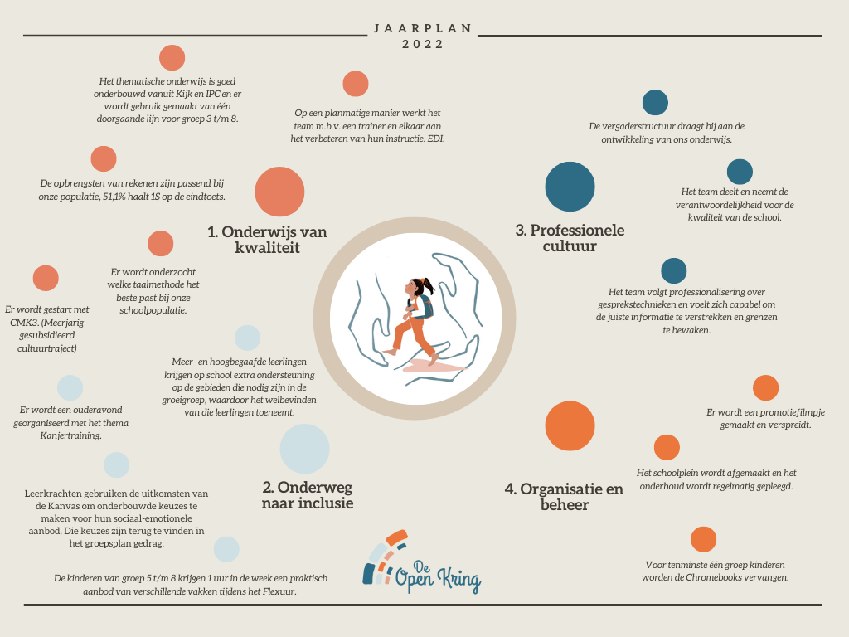

6b. Beschrijving van Ambities die boven de basisondersteuning uitstijgen
n.v.t.

6c. Conclusies
De Open Kring heeft een grote slag geslagen m.b.t. het aanbod voor meer- en hoogbegaafden en het handelingsgericht werken.
Het is belangrijk om het geleerde rondom het didactisch handelen te borgen.

